Лабораторная работа №7

**Диаграмма Исикавы:**   
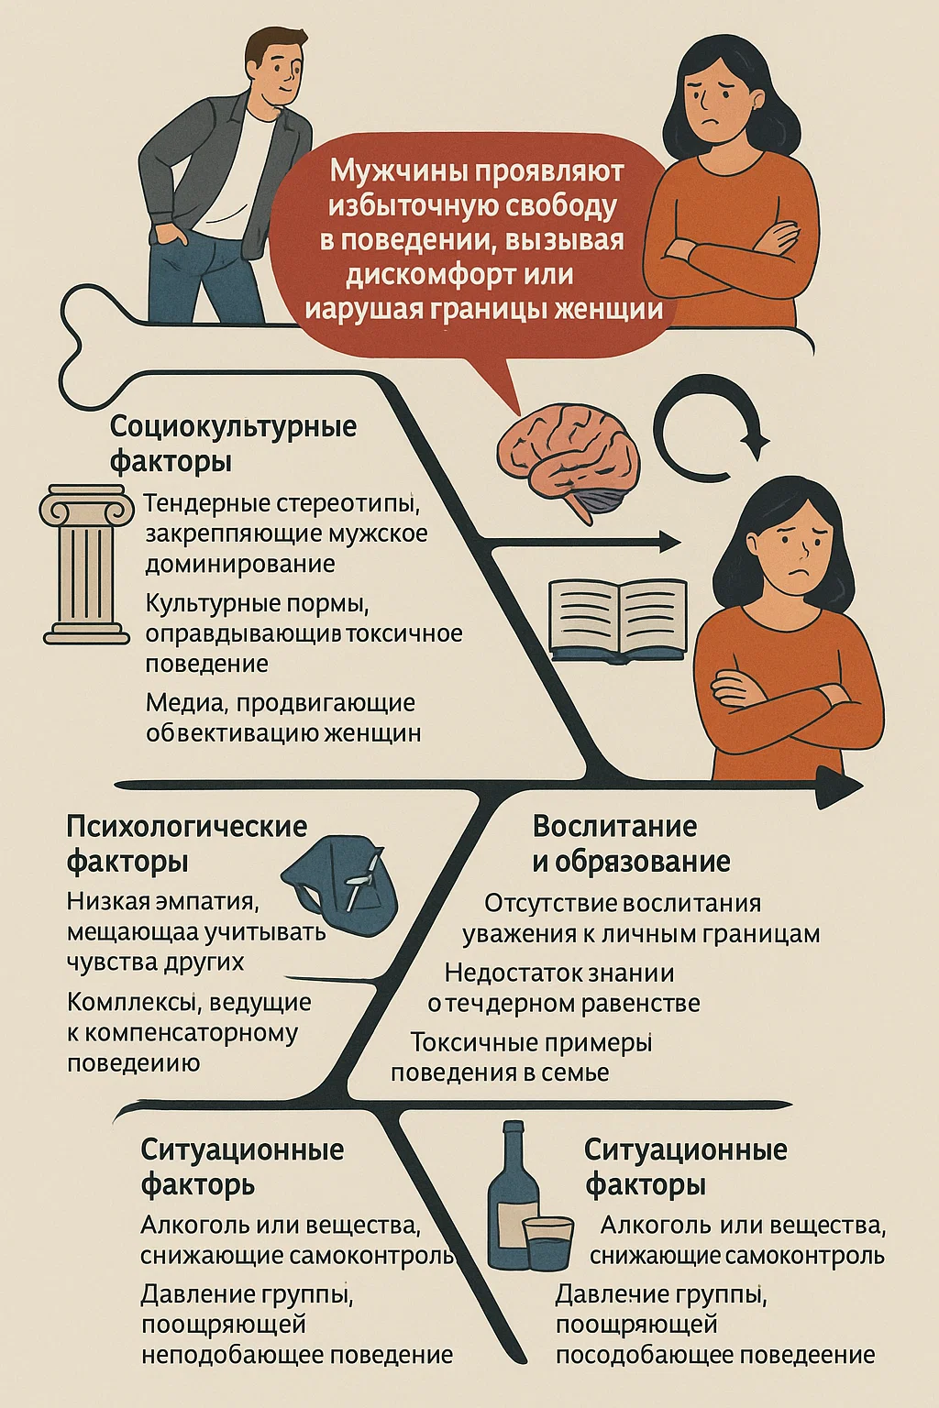

Проанализируем риски по **вероятности** и **последствиям** (шкала 1–5: 1 — низко, 5 — высоко). Важность риска = вероятность × последствия (условно, для приоритизации). Составим таблицу для наглядности.

#### Таблица оценки рисков:

| **Риск** | **Вероятность (1-5)** | **Последствия (1-5)** | **Важность** |
| --- | --- | --- | --- |
| Гендерные стереотипы | 5 | 5 | 25 |
| Низкая эмпатия | 4 | 4 | 16 |
| Недостаточное воспитание | 4 | 4 | 16 |
| Влияние медиа (объективация) | 4 | 3 | 12 |
| Снижение самоконтроля (опьянение) | 3 | 4 | 12 |
| Давление группы | 3 | 3 | 9 |
| Отсутствие последствий | 3 | 4 | 12 |

#### Обоснование:

* **Гендерные стереотипы** (5/5): Распространены повсеместно, формируют долгосрочные паттерны поведения.
* **Низкая эмпатия** и **недостаточное воспитание** (4/4): Часто встречаются, влияют на личностные взаимодействия.
* **Медиа**, **опьянение** и **отсутствие последствий** (3–4): Имеют умеренную вероятность, но серьёзные последствия в конкретных ситуациях.
* **Давление группы** (3/3): Реже, но усиливает токсичность в определённых контекстах.

Два ключевых риска:

1. **Гендерные стереотипы** (важность: 25).
2. **Низкая эмпатия** (важность: 16).

Проанализируем стратегии управления для двух ключевых рисков и выберем оптимальные.

#### Риск 1: Гендерные стереотипы

1. **Снижение риска**: Проводить образовательные программы, тренинги и медиа-кампании о гендерном равенстве.
   * **Плюсы**: Постепенно меняет общественные установки, долгосрочный эффект.
   * **Минусы**: Требует времени, ресурсов и преодоления сопротивления.
2. **Уклонение от риска**: Избегать общения с людьми, придерживающимися стереотипов.
   * **Плюсы**: Снижает личный дискомфорт.
   * **Минусы**: Невозможно полностью исключить влияние общества.
3. **Принятие риска**: Игнорировать стереотипы, адаптируясь к ним.
   * **Плюсы**: Не требует усилий.
   * **Минусы**: Усугубляет проблему.
4. **Передача ответственности**: Делегировать задачу изменения норм школам или государству.
   * **Плюсы**: Снимает нагрузку с индивида.
   * **Минусы**: Медленный процесс, зависимость от внешних структур.

**Оптимальная стратегия**: **Снижение риска**. Образовательные программы и медиа-кампании эффективно меняют установки, особенно у молодёжи.

#### Риск 2: Низкая эмпатия

1. **Снижение риска**: Организовать тренинги по развитию эмоционального интеллекта и эмпатии.
   * **Плюсы**: Повышает осознанность, улучшает коммуникацию.
   * **Минусы**: Требует мотивации участников и времени.
2. **Уклонение от риска**: Избегать общения с людьми с низкой эмпатией.
   * **Плюсы**: Снижает конфликты.
   * **Минусы**: Ограничивает социальные контакты.
3. **Принятие риска**: Принять наличие людей с низкой эмпатией.
   * **Плюсы**: Не требует действий.
   * **Минусы**: Накапливает стресс.
4. **Передача ответственности**: Передать обучение эмпатии психологам или образовательным учреждениям.
   * **Плюсы**: Снимает ответственность.
   * **Минусы**: Зависит от качества программ.

**Оптимальная стратегия**: **Снижение риска**. Тренинги по эмоциональному интеллекту эффективны, что подтверждают психологические исследования.